PRACTICA 01
Nombre: Camila Segovia Fecha 13/10/2025

Tema: Configuración de Git y Github en Ubuntu

Objetivo: Instalar y configurar las credenciales de Git y Github dentro de la cuenta de Ubuntu del laboratorio.
- Si NO ESTÁ INSTALADO EL GIT: VAMOS A COLOCAR
sudo apt update && sudo apt install -y git
- COLOCAMOS LA CONTRASEÑA:-----------
- VERIFICAMOS LA VERSIÓN INSTALADA
git version

Configuración local
- Configurar las credenciales del usuario
git config – -global user.name
git config – -global user.email
- Cambiar el nombre por defecto de la rama principal
git config –global init defaultBranch “main”
- Creamos una carpeta llamada “Caliad”
- Dentro de la capeta otra carpeta llamada “proyectos01”
- Dentro de la carpetas abrimos el terminal y colocamos
git config –global init defaultBranch “main”

OJO SI SALE EL TEXTO AMARILLO

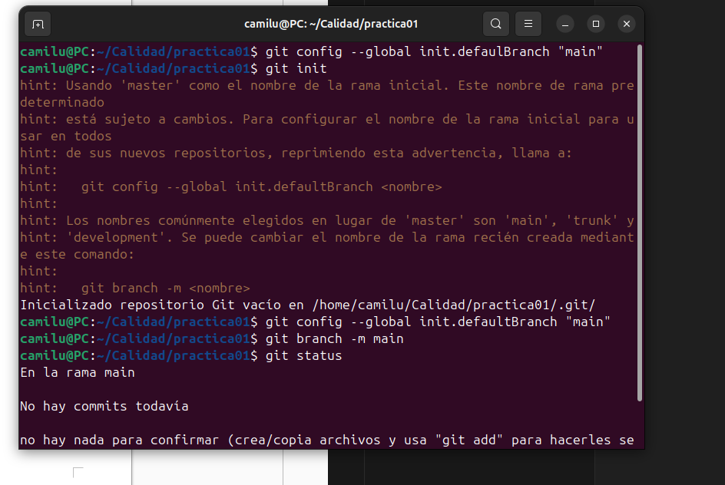

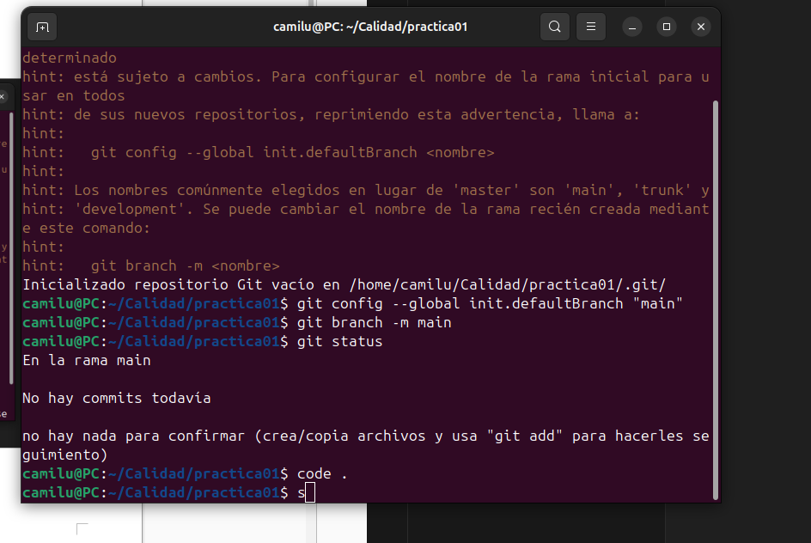

- colocamos
git init
- colocamos
git status

EN EL VISUAL ESTUDIO CODDE

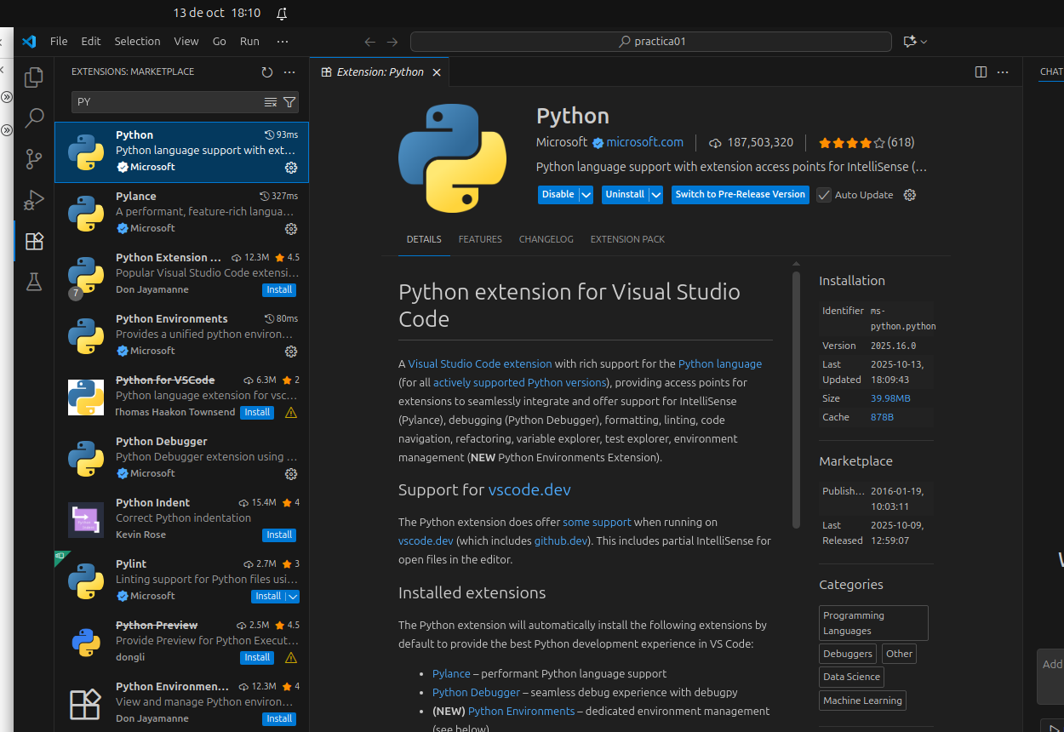
- Python

- MATERIAL ICON locoamos setfile y aceptamos el material
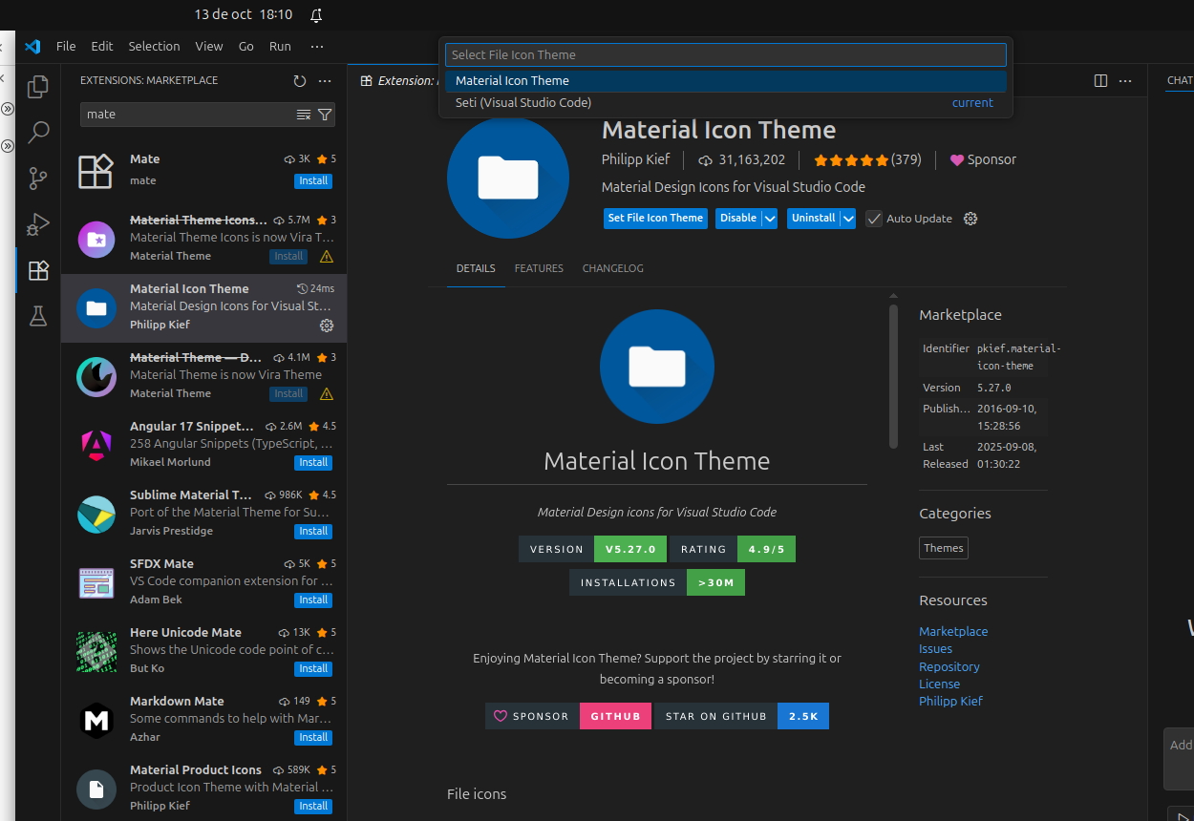


- Black formatte

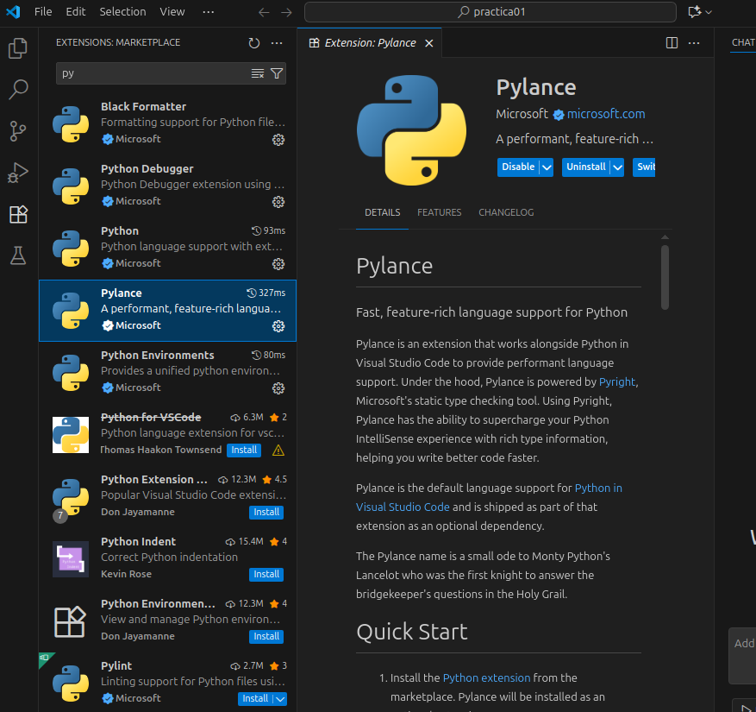

EN EL VISUAL CODE COLOCAMOS
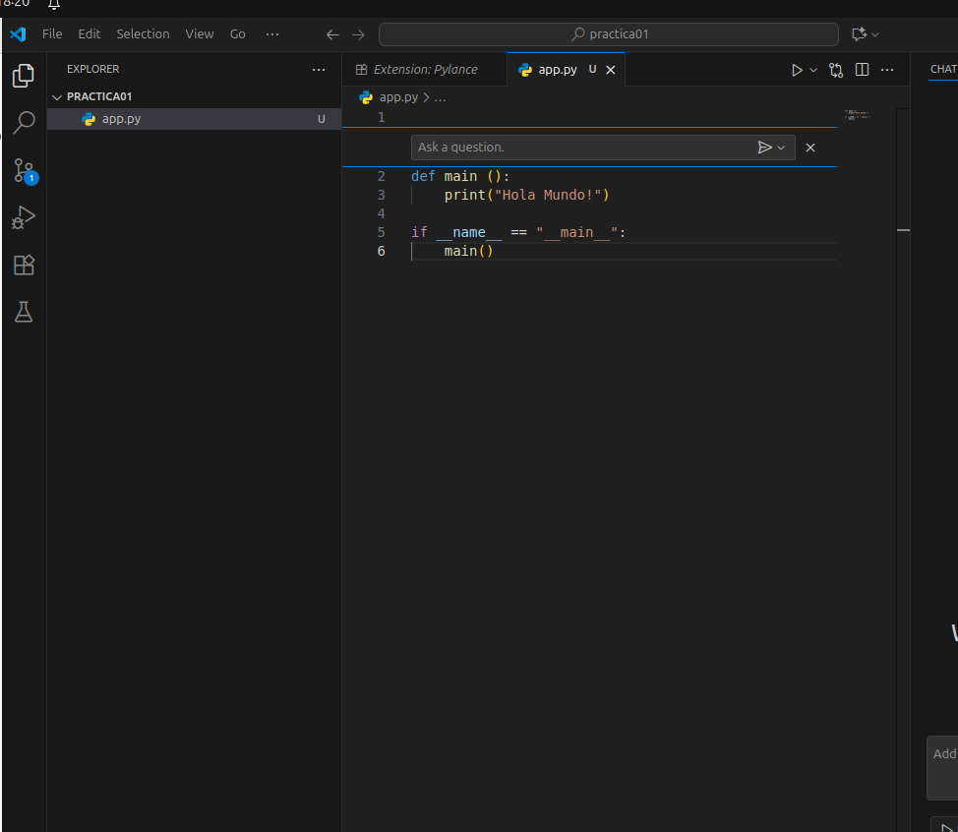

EN LA TERMINAL COLOCAMOS

python3 app.py ( PARA QUE NOS REFLEJE EL HOLA MUNDO )

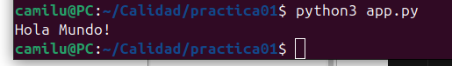

EN LA TERMINAL COLOCAMOS DEL VISUAL STUDIO CODE
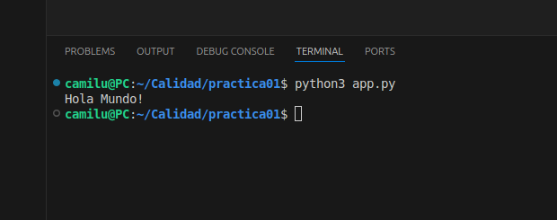
Realizamos un git status ( para ver los archivos)

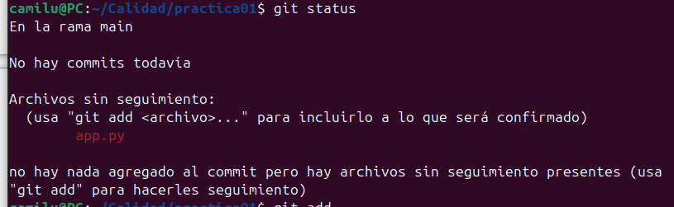
Realizmaos el primer commit

git add.
Git status
git commit -m “Commit inicial”
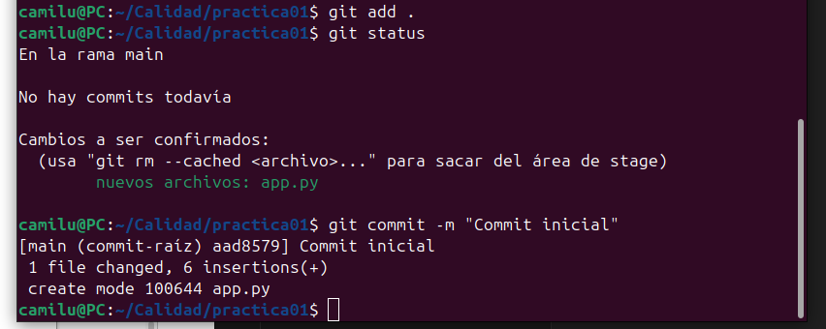
EN EL GITHUB
Realizamos la configuracion de SSH para GIHUB
1. genrar claves para linux
ssh-keygen-t ed25519 -C "asegoviar@est.ups.edu.ec" le damos enter hata ver como la imagen
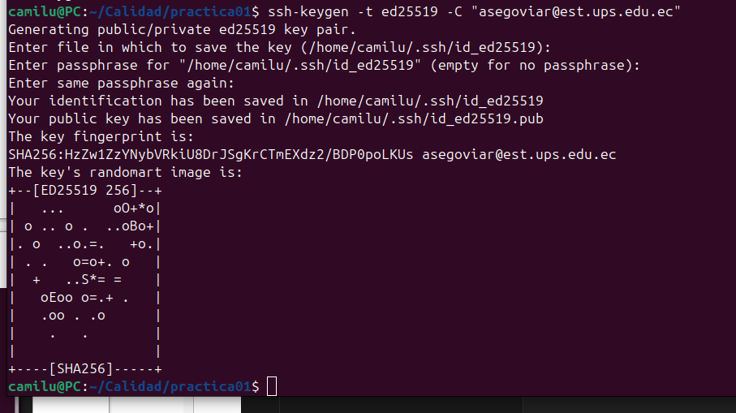

2- COLOCAMOS
$ eval "$(ssh-agent -s)"
3- Colocamos
$ ssh-add ~/.ssh/id_ed25519

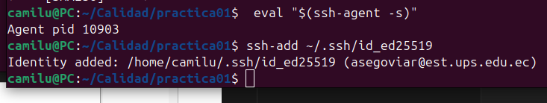

CLAVE PUBLICA
$ cat ~/.ssh/id_ed25519.pub

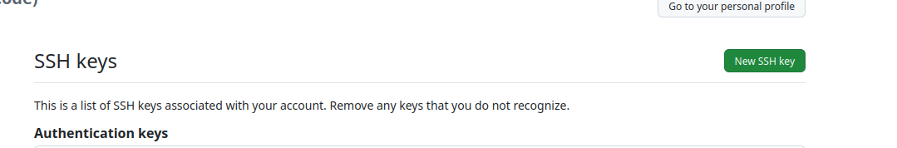
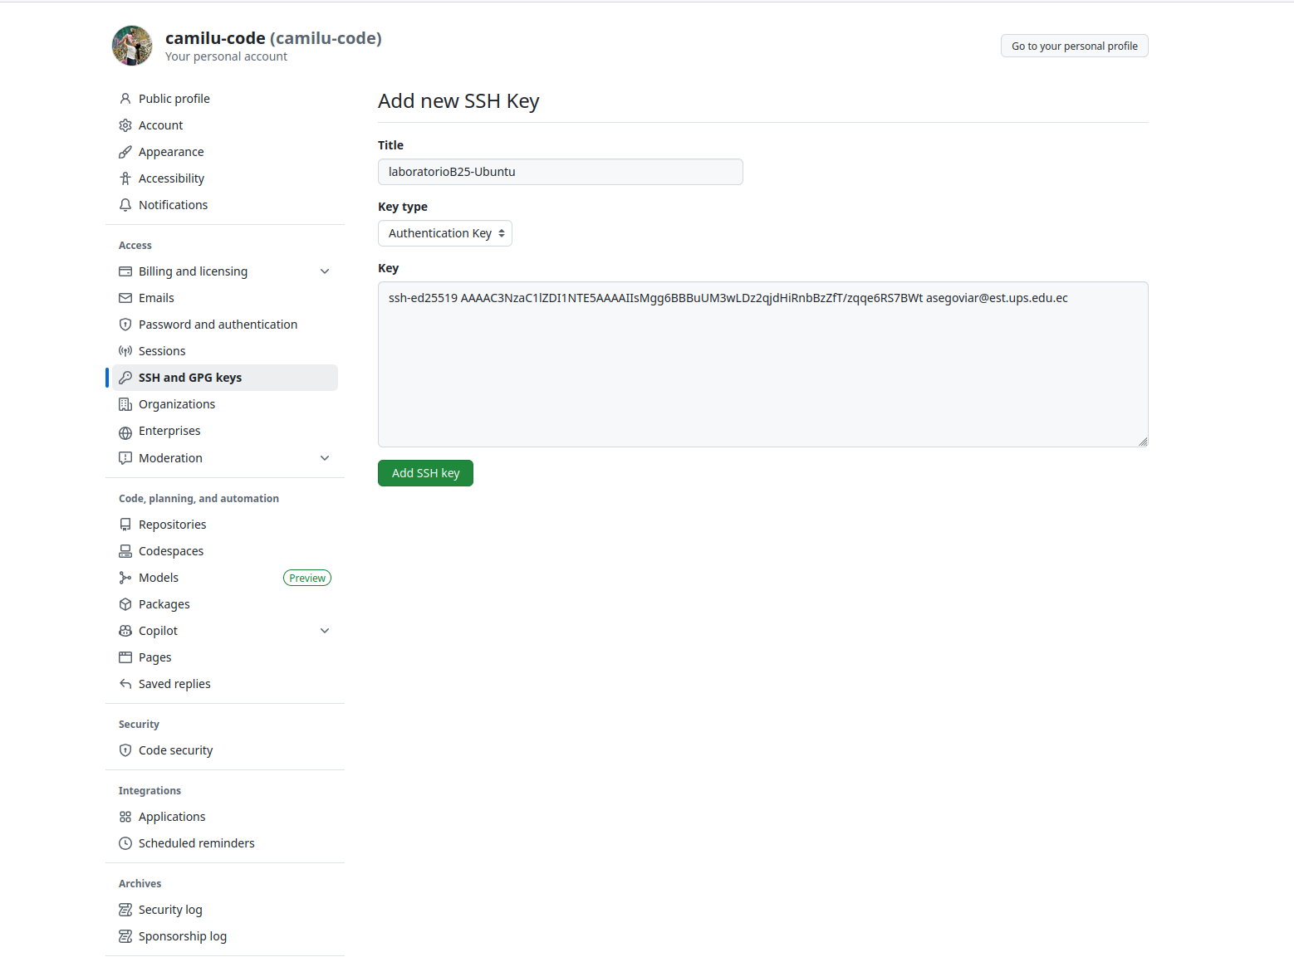

PARA VERIFICAR QUE ESTAS CONECTADO COLOCAMOS
$ ssh -T git@github.com
colocamos yes
verificamos que nos salude
